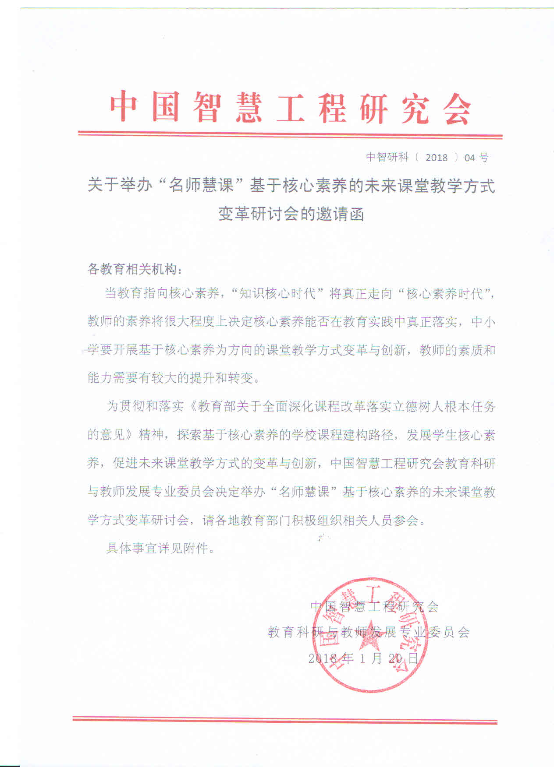

**附件一：**

**“名师慧课”基于核心素养的未来课堂教学方式变革研讨会**

**一、指导思想**

随着以“学生发展核心素养”和“学科核心素养”（简称“双核”）为主体的新课程标准的实施，给全国各地中小学改革注入了活力，几年来取得了可喜的成绩，但我们不难看到广大一线的中小学教师和领导还存在很多的困惑：立德树人与学生发展核心素养如何无缝对接?如何在课堂教学过程中落实核心素养？如何进行基于核心素养的课程开发？如何进行基于核心素养的教学行为的转型与创新？如何从三维目标走向素养达成？……这些对每一位教师都是非常大的挑战！

为了深入推进“双核”素养的落实和深化课堂教学的改革，切实提升广大中小学教师基于核心素养的精准施教水平，我部组织“名师慧课”基于核心素养的未来课堂教学方式变革研讨会。将针对“核心素养理解、核心素养培育、关键能力提升、必备品格造就”等教学中的关键问题，以案例为载体，设计结构化的、连贯性的专题讲座，就如何把“学生发展核心素养”和“学科素养”的培养目标真正落实在课堂教学中，将进行深入浅出的解读与示范。

**二、活动时间**

2018年6月10-15日 （10日全天报到，16日返程）

**三、活动地点**

成都市

**四、报到地点**

会前一周另行通知

**五、参加对象**

各教育局、教研室、教科所及教师进修校相关领导、教研员；各中小学校长、教学主任、教科室主任、教研组长、骨干教师及相关教学研究人员；名师工作室主持人及核心成员等。

**六、活动主题**

1. 学科核心素养的内涵与构成

2. 核心素养如何转化为学科关键素养

3. 教师教育素养与校长课程领导力

4.信息化时代教师核心素养的界定

5.核心素养下的课堂教学方式方法变革

6.学科核心素养与课堂教学转型

7.基于核心素养、推进学校变革

8.基于学生核心素养的校本课程建设

**七、会议形式**

会议主要包括专题报告、理论研讨及实地研究。专题报告将以讲座的方式进行，邀请国内持续关注和研究核心素养的知名专家、学者，就会议的主题内容展开深入探讨和对话；理论研讨将以校长和名师论坛的形式展开交流与研讨；实地研究是以参观学校的校本文化和学校特色与交流研讨相结合的形式展开。

**八、日程安排：**

|  |  |
| --- | --- |
| **时间** | **内容安排** |
| 6月10日 | **全天报到** |
| 6月11日  上午 | **《核心素养与课程改革》**  **成尚荣：**原国家督学，原江苏省教科所所长，教育部基础教育课程改革专家工作组成员，主持国家课程改革重大项目“地方课程管理指南”项目。 |
| 6月11日  下午 | **《学生核心素养及其培育》**  **褚宏启：**北京教育科学研究院副院长，北京师范大学教育学部教授、博士生导师，国家督学、国务院政府特殊津贴专家。现挂职担任河北省教育厅副厅长。入选教育部首批“新世纪优秀人才支持计划”，入选国家级百千万人才工程。1997—2014年间先后任北京师范大学教育管理学院副院长、院长，北京师范大学教育学部党委书记，教育部小学校长培训中心副主任、主任等职务。 |
| 6月12日  上午 | **《学本教学：基于核心素养的学案设计与教学变革》**  **龚雄飞：**全国模范教师，特级教师，教育部“国培计划”核心专家，重庆市“未来教育家”培养对象，重庆市基础教育评估研究会副主任委员，重庆市中语会学术委员会副主任，重庆市特级教师研究会常务理事。出版教育专著5部，其中《高中新课程选课实施问题与对策》入选教育部“国培计划”资源库。主持的《新课程“魅力课堂”的理论和实践研究》课题获重庆市政府第二届基础教育成果奖一等奖。在新课程有效教学、中小学文化建设、校长领导力培养、教师专业发展等领域有独到的研究，被北京师范大学、国家教育行政学院和西南大学特聘为主讲专家，在全国讲学400多场，为教育改革传播智慧与正能量。 |

|  |  |
| --- | --- |
| 6月12日  下午 | **《核心素养下教学改革的冷思考》**  **刘松：** 特级教师，杭州师范大学硕士研究生导师。“轻松课堂·儿童数学”的积极实践者，北师大版课标教材培训首批聘任专家。曾任安徽省蚌埠实验学校副校长、首席教师。现任杭州市文海教育集团副总校长、杭州市文海实验学校副校长。多年来一直致力于“轻松课堂、快乐学习”的研究与实践，先后应邀为“国培”、“领雁工程”、“学科带头人”等各级培训班及全国30多个省、市、区讲学500余次，教学风格轻松、幽默，深受学生喜爱。参与和主持了多项国家及省、市级科研课题的研究，在省级以上刊物发表文章及各级论文获奖100多篇。主编和参与编写了《资源型学案》、《新课程理念下的创新教学设计》、等教师继续教育用书及《基础训练》等学生练习用书。 |
| 6月13日  上午 | **《悦读乐写，素养自成》**  **赵谦翔：**特级教师，曾荣获“全国模范教师”、“全国十杰中小学中青年教师”称号及香港柏宁顿教育基金会孺子牛金球奖，享受国务院政府特殊津贴专家，中国教育学会语文教学专业委员会理事。首都师范大学兼职教育硕士导师，东北师范大学中文系兼职教授，吉林省教育学院国家级骨干教师培训班客座教授。 |
| 6月13日  下午 | **《基于“双核”背景下教学行为的转型与创新》**  **潘建明：**教授，全国著名特级教师，全国模范教师、全国推进素质教育先进工作者、全国基础教育优秀教师“园丁奖”、全国基础教育科研先进个人、教育部“国培计划”首批专家库成员、中国数学奥林匹克高级教练；江苏“人民教育家培养工程”首批培养对象、江苏大学、常州工学院兼职教授、硕导；全国中小学教育信息化与学科融合指导专家、江苏省乡村骨干教师培育站主持人、常州初中数学教育名师工作室领衔人、江苏省名师发展共同体领衔人；现任全国中小学名师工作室发展联盟常务副理事长。 |
| 6月14日 | 拟考察学校：四川省重点小学  ◇考察亮点：“成长课堂”改革  ◇名校背景：学校坚持“文化立校，创新铸魂”的办学思想，以“动起来，让每个生命更精彩”为核心理念，积极构建“成长课堂”，率先在全国提出“儿童健康是评价教育质量的第一标准”这一理念，将儿童“长得高、立得稳、跑得快、坐得住、看得远、想得通、处得好”等指标纳入对教师和班集体的绩效考核。 |
| 拟考察学校：四川省重点中学  ◇考察亮点：素质教育  ◇名校背景：国家级示范性普通高中、中国4所“国家级示范性普通高中样板学校”之一。学校扎实推进素质教育，注重学生全面发展，形成了“启迪有方，治学严谨”的办学传统和“人文滋养，个性成长”的育人原则，以及“以人文为基础的科技特色学校”的发展特色。拥有先进办学理念和一流师资队伍，教育教学成绩优异，在全国享有较高声誉。 |
| 6月15日 | 拟考察学校：四川省重点小学  ◇考察亮点：“4+X”课程体系  ◇名校背景：以“一个都不能少”的办学理念引领学校发展，建构了以“尊重差异，让每一个生命都绽放异彩”的学校核心价值文化体系。构建“4+X”（“4”即国家课程校本化、德育活动课程化、综合实践活动课程主题化、教师专业发展课程阶梯化4个基础课程建设项目；“X”即X个特色创新课程建设项目）课程体系。近年来，学校在深入推进素质教育、加大课程变革与探索的道路上一路引航，成为了成都市课程改革示范性学校。 |
| 拟考察学校：四川省重点中学  ◇考察亮点：建设“双商教育、二元导学、三分课堂、四类课程”的特色课程  ◇名校背景：根据学校文化顶层设计，为实现育人目标，学校提出打造“精英教育”特色品牌，建设“双商教育、二元导学、三分课堂、四类课程”的特色课程体系。先后荣获中国百强中学、全国基础教育名校、国家级体育传统项目学校、建国六十周年四川省十大名牌院校、中国师德建设示范单位、21世纪中国素质教育先进示范学校、全国学校文化建设金奖单位、中国西部名校、全国巾帼文明岗、全国群众体育先进单位、全国优秀传统文化进校园项目试点学校、四川省校本研修示范学校、成都市教师发展基地学校等殊荣。 |
| 6月16日 | 会议结束，学员返程。 |

（备注：如因专家时间原因讲课顺序可在本研修时间段内相互调换，因特殊原因需调整课程的我们将调换同等级别的专家为学员授课。）

**九、培训费用（二选一）**

（一）培训费980元/人（11-13日的专家费、场地费、资料费）

（二）培训费1280元/人（11-15日的专家费、场地费、资料费、进校费、往返学校交通费）

食宿可协助统一安排，费用自理，凡所收培训费用，由承办单位北京创新尚诚教育咨询中心开具正式发票。

缴费可银行提前转账，也可现场交现金或刷卡。银行对公账户转账户名：北京创新尚诚教育咨询中心；开户行：广发银行北京翠微路支行；账号：1371 3151 6010 0121 61。（场地有限，以提前转账为准，汇款时请注明 XX 学校成都听课）

**十、联系方式**

联系人：任老师 电话：13910311444（微信同号）

邮 箱：894379087@qq.com 传真：010-88481456

**十一、组织单位**

主办单位：中国智慧工程研究会

承办单位：中国智慧工程研究会教育科研与教师发展专业委员会

全国“名师慧课”教学观摩活动组委会 北京中育研培教育科技院

北京创新尚诚教育咨询中心

官网查询：[www.chnedu.org.cn](http://www.chnedu.org.cn)

微信公众号：mingshihuike

**十二、其他说明**

1.凡参加此次研讨活动者，可获学时结业证书。

2.参会教师可提交教学论文，组委会组织专家进行评审，优秀文章颁发获奖证书。

3.研讨活动全程将制作成光盘，欢迎订购，具体可与会务组联系。

**附件二：报名回执**

|  |  |  |  |  |  |  |  |  |
| --- | --- | --- | --- | --- | --- | --- | --- | --- |
| **“名师慧课”基于核心素养的未来课堂教学方式变革研讨会报名回执** | | | | | | | | |
| 报 名 | 我单位决定派 人参加会议 | | | 联系人：任老师13910311444（微信同号）  报名邮箱：894379087@qq.com | | | | |
| 单位名称 |  | | | | | 税号 |  | |
| 通讯地址 |  | | | | | | | |
| **联系人（带队）** |  | 手机 |  | | | 邮箱 |  | |
| 参 会 人 员 | 姓名 | 性别 | 职务 | 手机 | | | | Email |
|  |  |  |  | | | |  |
|  |  |  |  | | | |  |
|  |  |  |  | | | |  |
|  |  |  |  | | | |  |
|  |  |  |  | | | |  |
|  |  |  |  | | | |  |
|  |  |  |  | | | |  |
|  |  |  |  | | | |  |
|  |  |  |  | | | |  |
|  |  |  |  | | | |  |
| 考察学校 | 是否参加14日、15日考察学校；是（ ）否（ ） | | | | | | | |
| 房间预定 | 预定单人间（）间 | | | | 预定双人间（）间 | | | |
| **注：请于5月31日前将此表发送至指定邮箱894379087@qq.com** | | | | | | | | |